**Муниципальное бюджетное дошкольное образовательное учреждение**

**детский сад комбинированного вида**

**№2 «Ромашка»**

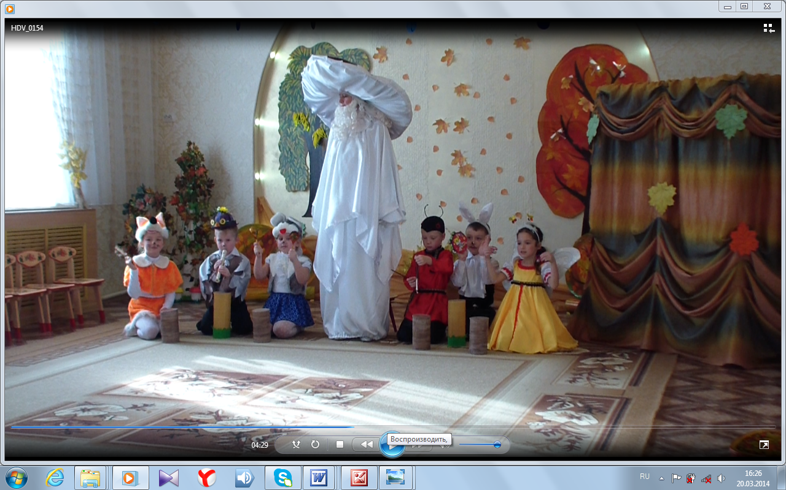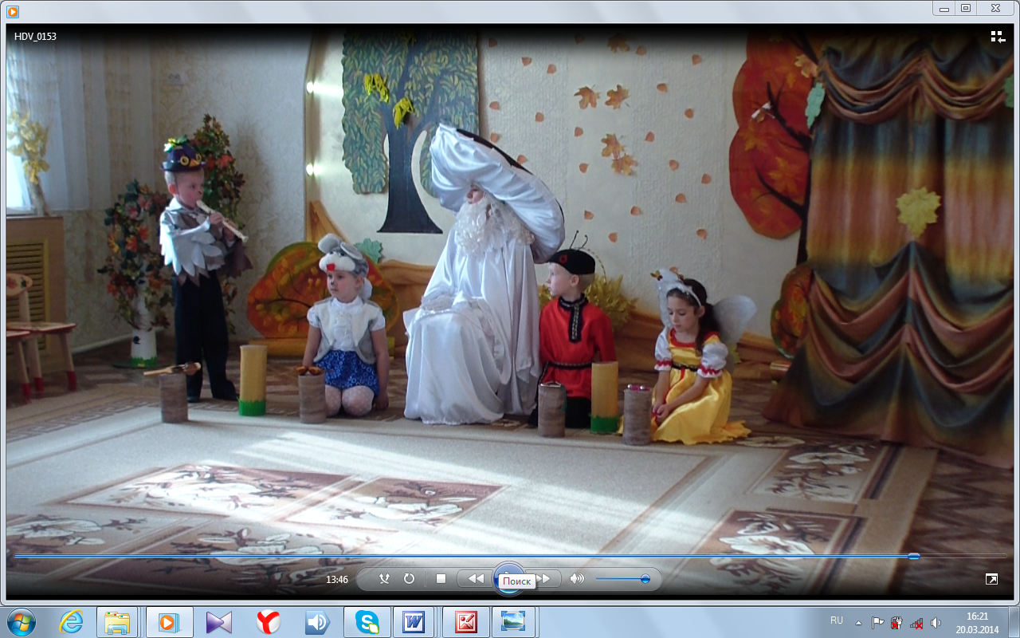

**Автор опыта:**

**Петренко Галина Викторовна**

**музыкальный руководитель**

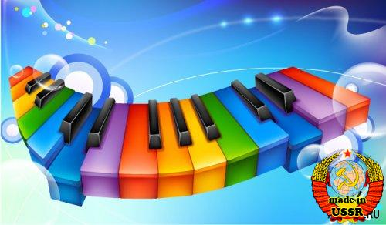

**г. Приморско-Ахтарск**

**Целостное описание передового педагогического опыта**

*Ребенок, играющий на музыкальном инструменте,*

*никогда не возьмет в руки оружие.*

*(народная мудрость)*

**Условия возникновения, становления опыта и его актуальность**

Работая с детьми-дошкольниками в должности музыкального руководителя, наблюдая за ними на занятиях, в повседневной жизни, я заметила, что они проявляют значительный интерес к шумовым, звуковым музыкальным игрушкам и инструментам и с их помощью выполняют несложные ритмы. Поэтому в своей деятельности большое внимание уделяю обучению детей игре на музыкальных инструментах. Считаю, что это наиболее доступный, интересный и полезный вид исполнительской деятельности детей. В процессе игры на музыкальных и шумовых инструментах совершенствуются эстетическое восприятие и эстетические чувства ребенка. Она способствует становлению и развитию таких волевых качеств, как выдержка, настойчивость, целеустремленность, усидчивость, развивается память и умение сконцентрировать внимание. В своей работе руководствуюсь основной общеобразовательной программой МБДОУ №2. Непосредственно образовательная деятельность с детьми проводилась по парциальной программе «Ладушки» И. Новоскольцевой., И.Каплуновой, методическими разработками «Топ-хлоп, малыши» Т.Сауко, И.Бурениной.

Занимаясь с дошкольниками, я обратила внимание на то, что все дети могут извлекать звуки из инструмента, но у кого-то это получается хорошо, а у кого-то – не очень. Одному ребенку нужно немного помочь, а другому требуется тренировка, длительное обучение. Но главное – не все ребята активно включается в творческий процесс, боятся себя проявить, неуверенны в своих действиях, у них занижено желание импровизировать. Для них музыкальные инструменты – лишь развлечение, игрушка. Очень хотелось, чтобы у детей развилось стремление к собственному творчеству, музицированию, импровизации. На практике получалось так, что дети старшего возраста могли повторить на металлофоне простую попевку, сыграть за педагогом несложный ритм, но не проявляли творческой активности в предложенных заданиях: «как гремит гром», «кукует кукушка», затруднялись в выборе инструментов, соответствующих характеру музыки. Причины здесь совокупные: несформированность навыков правильного звукоизвлечения; самостоятельности в действиях; недостаточная сформированность слуховых представлений, чувства ритма, тембра.

В поисках новых методов и технологий я обратилась к программе «Элементарное музицирование с дошкольниками» Т.Тютюнниковой, где речь, пение и движение неразрывно связаны с игрой на детских музыкальных инструментах при свободном импровизационном и обязательно радостном общении с музыкой. Эта программа объединяет две идеи: систематическое развитие музыкальности детей и импровизационно-творческая деятельность.

Детям необходимо творить и переживать, чтобы понимать. Именно поэтому **задача взрослых – помочь ребенку найти себя в этом мире, развить природные способности, а не навязывать свои представления о его будущем**. Личностно - ориентированный подход в воспитании детей – самое актуальное направление в педагогических методиках. Мы должны предлагать детям, а не навязывать, помогать детям, а не заставлять их. А чтобы помочь ребенку найти себя, мы обязаны предлагать ему как можно больше разных способов самовыражения. Рано или поздно, но он обязательно выберет свой путь, который позволит ему в полной мере показать себя.

В группах для детей с общим недоразвитием речи по формированию навыков и умений элементарного музицирования применяю **речевые игры с использованием звучащих жестов,** которым уделяю особое внимание. **Звучащие жесты** – это хлопки, шлепки по бедрам, груди, притопы, щелчки пальцами, первая бессознательная импровизация ребёнка, поэтому звучащие жесты являются надёжным путём к тому, чтобы дети начали элементарно импровизировать. Подбираемые тексты просты, доступны, легко запоминаемы, соответствуют возрасту дошкольников. Звучащие жесты доступны всем, они доставляют радость детям. В сочетании с речью они эффективно развивают чувство ритма, так как вносят в упражнения элемент движения, который необходим для ощущения музыки детьми и освоения её ритма, внутреннего пульса. Кроме того, использование на занятиях звучащих жестов, способствует развитию внимания и координации у детей, что помогает в дальнейшем при обучении игре на музыкальных инструментах и танцах.

Игровое общение в ходе непосредственно образовательной деятельности обладает большим творческим потенциалом, богатством эмоциональных оттенков, неожиданностью поворотов ситуаций, смен ролей. Его создание требует от педагога артистизма, духовной тонкости, искренней заинтересованности в происходящем. Дети с вдохновением и радостью откликаются на возможность такого общения.

Данный опыт возник в связи с необходимостью развития музыкально-творческой, самостоятельной, эмоциональной личности, которому способствует игра на музыкальных инструментах. Использование разнообразных методик обучения детей игре на детских музыкальных инструментах, их тесное переплетение создают мотивированную потребность у ребенка к музицированию. А при умелом педагогическом руководстве, использовании новых подходов к данной проблеме эта потребность перерастает в музыкальное творчество. Творческое музицирование разнообразно по формам и подразумевает импровизационное обращение детей со знакомым материалом, умение использовать его по-своему, комбинировать в различных вариантах, экспериментируя и фантазируя.

**Таким образом**, **актуальность** педагогического опыта по развитию музыкально-творческой активности детей в процессе обучения игре на детских музыкальных инструментах вижу в новых подходах, которые раскрепощают ребенка. Он остаётся доволен результатом, а, следовательно, вовлекается в собственное музыкальное творчество, через элементарное музицирование. Что позволяет каждому ребёнку выразить себя: придумать интонацию, изменить придуманное, сыграть, «изобрести» способ игры.

**Теоретическое обоснование опыта**

Специфика обучения детей игре на детских музыкальных инструментах заключается в том, что ребенку «необходимо пройти путь от пассивного слушания к осознанному восприятию и активному участию в работе над музыкальным материалом». Об этом говорил Б.Асафьев. Интерес к оркестру детских музыкальных инструментов как средству музыкального воспитания был большим. Выдающиеся музыканты- просветители Б. Яворский, К. Орф подчёркивали значение активных форм музыкальной деятельности детского оркестра, как основы элементарного музицирования и развития детей. Система музыкального воспитания, созданная Карлом Орфом построена на элементарном музицировании, где ведущую роль занимает ритм и музыкально-ритмическое воспитание. Во главе воздействия на ребёнка в этой системе находится музыкально-театрализованная игра, в которой гармонично объединены пение, речь, жест, танец игра на музыкальных инструментах. Речевые упражнения, мелодекламация, различные творческие задания способствуют как развитию чувства ритма, так и творческому началу в деятельности детей.

Принципы музыкальной педагогики К.Орфа положены в основу авторской программы Т.Э Тютюнниковой «Элементарное музицирование». Занятия по данной программе развивают чувство ритма, прививают навык ансамблевого музицирования, создают предпосылки к формированию творческого мышления детей. Программа органично вписывается в раздел по музыкальному воспитанию в детском саду, который предполагает обучение игре на музыкальных инструментах.

Большое значение оркестру детских инструментов придавали создатели действующей у нас системы музыкального воспитания детей дошкольного возраста - Н. Метлов и Л. Михайлов, которые говорили о необходимости организации детского оркестра как действенного средства развития музыкального восприятия и слуха у детей. Музицирование способствует развитию музыкально-сенсорных способностей (Н.А.Ветлугина), помогает преодолению излишней застенчивости, расширяет музыкальное воспитание ребенка (Н.Г.Кононова). Дошкольники разных возрастов с увлечением осваивают приёмы игры на музыкальных инструментах, используют их в самостоятельной музыкальной деятельности. В процессе игры на инструментах развиваются музыкальные способности и прежде всего все виды музыкального слуха: звуковысотный, метроритмический, ладогармонический, тембровый. Инструментальное музицирование является важным источником постижения системы средств музыкальной выразительности, познания музыкальных явлений и закономерностей. Оно способствует развитию тонкости и эмоциональности чувств. Дети открывают для себя мир музыкальных звуков, различают красоту звучания разных инструментов, совершенствуются в выразительности исполнения. У них активизируются музыкальная память и творческое воображение. Помимо музыкальных способностей развиваются волевые качества, сосредоточенность, внимание. Вот почему музицирование входит во все программы по дошкольному музыкальному воспитанию.

**Ведущая педагогическая идея опыта**

Работая с дошкольниками, ставлю перед собой определенные **цели**: помочь детям войти в мир музыки, найти свои собственные формы общения с ней, ощутить и пережить ее эмоционально как радость и удовольствие; способствовать усвоению музыкальных знаний в игровой практике; удовлетворить потребность детей в эмоциональном самовыражении, развитии творческой, эмоциональной личности путем обучения игре на детских музыкальных инструментах, использовании этих умений в самостоятельной музыкально - творческой деятельности.

Отсюда вытекают следующие **задачи:**

* развивать природную музыкальность детей,
* создавать предпосылки к формированию творческого мышления,
* формировать качества, способствующие самоутверждению личности: самостоятельности и свободы выбора, индивидуальности восприятия и самовыражения.

Осуществить эти задачи возможно лишь на основе комплексного развития музыкальности у детей: метроритмического чувства, тембрового, интонационно-речевого и ладового слуха, его чуткости, реактивности, быстроты, а также социально-коммуникативных качеств.

**Технология опыта**

**Основные компоненты системы работы*:*** Обучение игре на музыкальных инструментах нельзя ограничивать лишь разучиванием пьес и песен, важно, чтобы эта деятельность носила творческий характер. Нужно увлечь ребенка музыкой, воспитать у него потребность ее слушать. Эта задача решается через развитие эмоциональной отзывчивости на музыку, развитие мелодического, тембрового и динамического слуха и чувства ритма. Работа по развитию эмоционально-чувственной отзывчивости на музыку и музыкального слуха проводится во всех возрастных группах. В процессе проводимой работы дети открывают для себя мир музыкальных звуков, различают красоту звучания разных инструментов, совершенствуются в выразительности исполнения. У них активизируется музыкальная память, развивается творческое воображение.

**Методы, формы и виды деятельности:** Работа по обучению детей игре на детских музыкальных инструментах проводится в несколько **этапов**, **с постепенным усложнением:** знакомство с музыкальными инструментами, соответственно возрастным особенностям детей, обучение элементарной игре на детских музыкальных инструментах, игра в ансамбле, в оркестре, выступление на праздниках, развлечениях, использование музицирования в повседневной жизни. Постепенное усложнение дает возможность ребенку распределить свои силы рав­номерно и получить желаемый результат. Среди педагогов-музыкантов, работающих с дошкольниками, не существует единого подхода к разучиванию музыкальных произведений. Одни ориентируются на цветовые, цифровые, буквенные или слоговые обозначения звуков. Другие используют нотную грамоту, что весьма затруднительно для детей дошкольного возраста. Мы используем иллюстрированный способ записи нот при разучивании попевки, песенки на занятиях, который позволяет быстро и качественно обучить всех детей раннего возраста игре на детских музыкальных инструментах. Обучение проходит в интересной, увлекательной и игровой форме.

«Музыкальный букварь» Ветлугиной «подсказал» идею записи нот условными знаками. Немного изменив его, на своё усмотрение, мы изготовили картинки – «весёлые нотки», в названиях которых заложены названия музыкальных звуков.

ДО – домик в лесу,

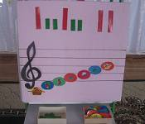

РЕ - редис вот, на грядке,

МИ – мишка косолапый,

ФА – фасоль, её едят,

СОЛЬ – а это просто соль,

ЛЯ – лягушка-квакушка,

СИ – синичка на ветке.

ДО – эти нотки повтори.

С помощью таких картинок дети выкладывают на нотном стане мелодическую линию несложной попевки. А с помощью карточек разной длины (длинный и короткий звук) дети отмечают её ритмический рисунок.

Закрепив это наглядно, разучиваем попевку на металлофоне. Важно, чтобы даже самую простейшую попевку на одном звуке ребёнок сыграл выразительно, передал настроение, которое он почувствовал и хочет выразить.

Такое обучение способствует эстетическому воспитанию ребёнка и развитию самостоятельности при работе над разучиванием музыкального произведения. Для того, чтобы обучение игре на музыкальных инструментах носило творческий характер, в игровой форме даём задание на развитие **творческих способностей.** На музыкальных занятиях придумываем различные простые ритмы, обыгрывая игрушки («поёт медведь» и «скачет зайка», « кукла ходит и бегает», « часы большие и маленькие»). Предлагаю творческие задания: передать с помощью музыкального инструмента, как «гремит гром», «поют -мама-птичка и птенчик», «кукует кукушка», « дождик начинается, идёт, заканчивается». Эти задания помогают познакомить детей с выразительными возможностями каждого инструмента. Игры «Заинька», «Гроза», «Сравни звуки», «Отзовись, кого зовут», «Кукушка» и другие побуждают ребёнка к творческому поиску и самостоятельности, будят в нём желание фантазировать и воображать.

В старшей группе предлагаю творческие задания, в основном связанные с импровизацией ритмического рисунка: сочинить марш и сыграть его на барабане; придумать музыкальный рассказ «кто живёт в лесу?» и с помощью бубна передать образ лесного зверя; в игре «Эхо»- один ребёнок передаёт любой ритм, который должен повторить другой ребенок. Дети сами придумывают аранжировку музыки к песням, соответствующую её характеру, подбирая подходящие инструменты.

Техническая лёгкость игры на шумовых и орфовских инструментах, их способность тотчас же откликаться на любое прикосновение располагают и побуждают детей к звукокрасочной игре, а через неё – к простейшей импровизации. Таким образом, орфовские и шумовые инструменты позволяют всем детям, независимо от способностей, участвовать в музицировании.

Вовлекая детей в музицирование, мы обогащаем их жизнь музыкой, прививаем желание и умение это делать, учим выразительно пользоваться звуками. Это нужно, чтобы человек знал: музыка – чудесный источник положительных эмоций, который есть в нём самом: пой, играй, насвистывай, двигайся под музыку и делай это так, как ты можешь и хочешь.

Развивая музыкально-творческие способности детей, предлагаю с помощью музыкальных инструментов озвучить сказку, театральную постановку, чтобы выход каждого героя сопровождался игрой оркестра. Произведения подбирались мной, а аранжировку к ним придумывали вместе с детьми, советовались, сочиняли, подбирая соответствующие инструменты для персонажей сказки, включая в работу педагогов.

Обучая детей игре на орфовских инструментах, в частности на металлофонах и ксилофонах, позволяем себе выйти за рамки привычного для детского сада репертуара, основанного на народных попевках и детских песенках. Осваивая такие инструменты, приобретая исполнительские навыки, дети с первых шагов знакомства с ними получают возможность играть произведения классической музыки. Систематические занятия по обучению игре на музыкальных инструментах помогают мне развивать творческую активность детей, умение самостоятельно применять полученные знания в повседневной жизни.

Чтобы разнообразить и украсить праздники и развлечения, я пришла к мысли о соединении театрализованной деятельности и игры на детских музыкальных инструментах. Включив исполнительство во все виды музыкальной деятельности детей, мы слушали игру на инструментах в живом исполнении и в аудиозаписи, ставили танцы с использованием музыкальных инструментов, играли оркестровые произведения, сопровождали игрой на инструментах песни и пьесы в аудиозаписях. Это позволило соединить два таких крупных направления в детской музыкальной деятельности, как театрализация и исполнительство. **Примером является - театрализованное представление «Под грибом» В.Сутеева.** Результаты моих творческих экспериментов и поисков показали, что в единстве музыкально-театрализованной и исполнительской деятельности развиваются все основные музыкальные способности. Особенно характерно усиление эмоциональной отзывчивости на музыкальный материал, музыкальных движений и творческих навыков, создаётся положительно-эмоциональное настроение у детей, что является основой для формирования интереса к вышеназванной деятельности.

Взаимодействие с родителями позволяет разнообразить музыкальные и шумовые инструменты, сделанные всей семьей. Дети испытывают удовольствие от совместного с родителями творчества, приобретают уверенность в ceбe. Уделяя особое внимание вопросам обучения дошкольников игре на детских музыкальных инструментах, консультируем родителей о том, какие детские музыкальные инструменты можно приобретать, создавая дома музыкальный уголок. Приглашаем родителей к сотрудничеству и участию в утренниках, что вызывает у детей желание ещё больше стараться во время исполнения, они гордятся, что именно их мамы принимают участие в совместной музыкально – творческой деятельности.

**Новые понятия и термины**

**Элементарное музицирование (Э.М.) *-*** форма коллективной устной музыкально-творческой деятельности, – это опыт движения и речи, опыт слушателя, композитора, исполнителя и актера, опыт общения и непосредственного переживания, творчества и фантазирования, самовыражения и спонтанности, опыт переживания музыки, как радости и удовольствия.

**Элементарный** (**лат.**) - относящийся к элементам, к основам вещества, первозданный, изначальный (**К. Орф)**.

**Элементарная музыка** *-* «...это не музыка сама по себе, она связана с движением, танцем и словом; ее нужно самому создать; в нее нужно включиться не как слушатель, а как ее участник; элементарная музыка в простой форме может передавать «высокое» и «значительное»; опирается на национально-народные истоки...» (**К. Орф).**

**Игра на музыкальных инструментах (звучащие жесты)** - «Первым инструментом» человека было, как известно его собственное тело. Для современного ребенка оно им является и сейчас.

**Звучащие жесты (ЗЖ) *–*** это хлопки, шлепки по бедрам, груди, притопы, щелчки пальцами, игра звуками человеческого тела.

Инструменты, которые всегда «с собой», позволяют организовать и украсить музицирование в отсутствие любых других инструментов.

Термин «Звучащие жесты» принадлежит Гунильд Кетман, соавтору К. Орфа.

**Глиссандо (glissando**) - скользящее проведение палочкой по ряду пластинок.

**Музыкотерапия -**(**греко-латин**.) - лечение музыкой.

**Тремоло** (**дробь) -** смена быстро следующих друг за другом ударов палочками (ладонями);

**Ксилофон** – ударный инструмент с определённой высотой звучания. Представляет собой ряд деревянных брусков разной величины, настроенных на определённые ноты. По брускам ударяют палочками с шарообразными наконечниками или специальными молоточками, похожими на небольшие ложки (на жаргоне музыкантов эти молоточки называют«козьими ножками»). «козьими ножками»).

**Штабшпили (нем.)** - мелодические ударные инструменты, представляющие собой резонансовый ящик и ряд пластинок определенной высоты из дерева или металла; звук извлекается ударами палочек.

**Металлофон –** штабшпили с металлическими пластинками.

**Элементарные формы** движения - шаг, бег, повороты, прыжки, кружения, наклоны.

**Элементарные инструменты** - человеческое тело (голос, щелчки, хлопки, притопы).

**Элементарные словесные тексты** - имена, зовы, волшебные  заклинания, считалки, загадки, баюканье.

**Психолого-педагогический портрет воспитанников.**

**Условия, обеспечивающие наибольшую эффективность**

В опыте определены ос­новные задачи педагогической деятельности, в основу реализации которых положены принципы поэтапности, динамичности, сравнений и выбора. Разработан алгоритм осу­ществления педагогической деятельности и определены необходимые педагогические условия по заявленной проблеме, выполнение которых обеспечит наибольшую эффек­тивность:

* создание художественно-эстетической развивающей среды в группах;
* построение педагогического процесса на принципах «Педагогики ненасилия»;
* эффективное взаимодействие с педагогами и родителями.

**Результативность опыта**

Воспитание в целом, и обучение в частности, по выражению психолога Л. Выготского, должно «забегать» вперёд развития и «подтягивать» его за собой. Музыкальное развитие обусловливается процессом воспитания и обучения. Уровень развития определяется поведением детей на музыкальных занятиях, творческими проявлениями в самостоятельной деятельности. Если ребенок по своей инициативе охотно поет, танцует, музицирует, импровизирует и делает это выразительно и правильно, то можно говорить о достаточно высоком уровне музыкального развития.

Проведя мониторинг развития творчества в игре на детских музыкальных инструментах в старшей и подготовительной к школе группах на начало и конец учебного года, я заметила, что результаты анализа уровня развития были положительными.

**Показатели развития творческих способностей дошкольников 6-7 лет в игре на детских музыкальных инструментах (28 человек)**

**2012-2013 учебный год**



**высокий**

**средний**

**низкий**

К концу учебного года дети старшей группы проявляют фантазию в составлении ритмического аккомпанемента, у них сформирована степень осознания творческого замысла, увлеченности музыкально-игровой деятельностью. Дети подготовительной к школе группы способны к модулированию элементов музыкального языка (использует различные ритмические, динамические темповые наигрыши), проявляют инициативу и самостоятельность в творческом поиске, оригинальность в воплощении творческого замысла, у них развито умение привлекать к творческому процессу музыкальный и жизненный опыт.

**- *Преимущество этого опыта*** заключается в практическом прикладном аспекте. Практический материал представляет собой прямое руководство к эффективному развитию музыкально-творческих способностей дошкольников в процессе обучения игре на детских музыкальных инструментах:

* методические рекомендации по созданию развивающей среды в группах, способствующей музыкально-творческому развитию детей;
* рекомендации по созданию в ДОУ музея музыкальных инструментов и примерные конспекты бесед с детьми при посещении музея;
* примерные конспекты занятий, развлечений с использованием музыкальных инструментов;
* взаимодействие с родителями по развитию музыкально-творческих способностей детей.

***Эффективность*** **опыта состоит в том, что ребенку дошкольного возраста предоставляется возможность выбирать, искать, пробовать, т.е. выражать свое музыкально-творческое начало и свое собственное «Я». Наличие музыкального творчества дошкольников и возможность его целенаправленного формирования средствами игры на детских музыкальных инструментах является категорией, не имеющей границ для дальнейшего педагогического совершенствования.**

**Результатом работы** являются участия воспитанников в мероприятиях различного уровня:

«Всероссийское весеннее первенство среди творческих коллективов «Первые ласточки» , участие в городском этапе краевого конкурса – фестиваля «Адрес детства – Кубань» грамота.

Районные мероприятий: конкурс театрализованного представления «Золотой ключик», ежегодный фестиваль детского творчества «Радуга талантов», районные праздники, посвященные Дню защиты детей.

**Список используемой литературы:**

1. Т. Тютюнникова. Программа  «Элементарное музицирование с дошкольниками» (Дошкольное воспитание,1988г.)

**2**. Н.Г.Кононова «Обучение дошкольников игре на детских музыкальных инструментах». Книга для воспитателя и  муз. руководителя детского сада. (Москва «Просвещение» 1990г.)

3. Т. Тютюнникова «Музыкальные инструменты». Из опыта работы. (Дошкольное воспитание,1997г.)

4. И.М., Каплунова И.А Новоскольцева «Этот удивительный ритм». Серия «Ладушки». Композитор – Санкт-Петербург, 2005.

5. Т.Э Тютюнникова. «Бим! Бам! Бом! изд. ЛОИРО, 2003.

6.Т.Э Тютюнникова. Элементарное музицирование с дошкольниками.

Дошкольное воспитание. 2000. - № 6.

7. И.М., Каплунова И.А Новоскольцева «Левой-правой! Марши в детском саду».

**ПРИЛОЖЕНИЕ**

Приложение 1. Методические рекомендации по оснащению предметно- развивающей среды по музыкальному воспитанию

Приложение 2. Этапы обучения детей игре на детских музыкальных инструментах

Приложение 3**.** Состав детского оркестра

Приложение 4 Система работы с детским оркестром

Приложение 5 Перспективное планирование игр и заданий на развитие творчества детей с использованием детских музыкальных инструментов

Приложение 6 Семинар – практикум для воспитателей «Методика работы с ансамблем ложкарей»

Приложение 7 Блиц – турнир для музыкальных руководителей «Непростая это штука – музыкальная наука»

Приложение 8 Музыкальная сказка для детей подготовительной к школе группы «Под грибком»

Приложение 9Конспект тематического занятия для детей 5-7 лет «Путешествие в город веселых человечков»

Приложение 10 Конспект тематического музыкального занятия для детей 2-3 лет «Весенняя сказка»

Приложение 11 Конспект музыкального занятия для детей 4-5 лет «На волшебной поляне»

Приложение 12 Конспект интегрированного занятия с детьми 5-7 лет «Откуда берётся звук?»

Приложение 13 Конспект занятия для детей старшего дошкольного возраста «Путешествие в музей музыкальных инструментов»

Приложение 14 Цикл бесед в музее музыкальных инструментов «Из истории происхождения музыкальных инструментов»

Приложение 15 Индивидуальные занятия с детьми средней группы по обучению игре на детских музыкальных инструментах

Приложение 16 Задания для детей младшей группы с использованием детских музыкальных инструментов

Приложение 17 Музыкальные игры для развития детского творчества

Приложение 18 Развлечение для детей подготовительной к школе группы «День искусств»

Приложение 19 Развлечение для детей младшей группы «Забавный сундучок»

Приложение 20 Развлечение для детей средней группы «Оркестр»

Приложение 21 Развлечение для детей старшей группы «Баба Яга и музыкальные инструменты»

Приложение 22Вечер музыкальных загадок для детей средней группы «Весёлые музыканты»

Приложение 23 Семинар – практикум для родителей «Изготовление шумовых инструментов из бросового материала»

Приложение 24 Консультации для родителей

Приложение 25. Консультация для воспитателей на тему: «Использование самодельных шумовых инструментов в музицировании дошкольников»

Приложение 26 Загадки из нотной тетрадки